Школа Нового Поколения

Жаксылыков Алан, Пак Алисия, Нурғазы Адилет

(3d класс)

Исследователькая работа

Тема: «Нужно ли изучать космос?»

Направление: естествоенно - нучное
Секция: наука о Земле и Космосе.

Научный руководитель: Бекмуратова Р.К.

г.Алматы
  - учебный го

Этапы работы:

Подготовительный этап
1.Выбор темы.
2.Определение вопросов по данной теме.
3. Сбор информации, её анализ и обобщение.
Практический этап
1.Анализ собранной информации.
2.Оформление материала.
3. Результаты исследований.
Обобщающий этап
1.Подготовка и оформление презентации проекта.
2.Защита.

Введение

Человечество всегда интересовалось космосом. Изобретение телескопа, запуск первого спутника, полёт человека в космос и многое другое способствовало развитию космонавтики, науки и техники. Многие люди не задумываются о том, что некоторые привычные и полезные предметы появились в нашей жизни благодаря освоению космоса.
На уроке естествознания мы изучали историю освоения космоса. Узнали, как началось освоение космоса, что благодаря космическим технологиям созданы медицинские приборы: фильтры для очистки воды, беспроводные мыши для компьютеров, ортопедические матрасы, цифровые камеры, солнечные батареи. В классе выполнили панно на тему «Космос». У нас возникло желание узнать больше по этой теме. Что ещё дало изучение космоса для человека? Как космические технологии служат человеку на Земле? Как это влияет на жизнь людей? Решили изучить этот вопрос и поделиться с одноклассниками своими результатами исследования.
Цель исследования: определить необходимость освоения космоса для жизни человека.
Задачи:
1. Изучить литературу на данную тему.
2. Собрать интересные факты космических исследований и достижениях в области космонавтики, их влиянии на жизнь человека.
3. Анализировать, обобщить материал, сделать выводы.
Гипотеза: космические исследования способствуют развитию технологий и улучшает жизнь человека.
Методы исследования:
- Анкетирование
- Интервьюирование
- Анализ литературы по изучаемой теме
Исследовательскую работу начали с опроса учащихся 3с, 3d и 3f классов нашей школы. Опрос проводили в свободное время от занятий. Полученные данные можно увидеть в таблице.
Таблица № 1
Вопрос | Да | Нет
Интересна ли тема тебе космоса? | 38 | 4
Знаешь ли казахстанских космонавтов? | 30 | 12
Нужно ли изучать и осваивать космос? | 42
Встречаются ли «космические» предметы в повседневной жизни? | 18 | 24
Улучшает ли нашу жизнь космические исследования? | 20 | 22
В результате анкетирования выяснили, что многим интересна тема космоса, но не все знают, что даёт изучение космоса человечеству и как это влияет на нашу жизнь. Мало знают об использовании предметов, которые были предназначены для космических исследований. Исходя из полученных данных, решили собрать материал о космоче, космонавтах Казахстана, рассказать ребятам о космических открытиях и достижениях, которые внесли изменения в нашу жизнь. Составили план работы и начали собирать информацию из разных источников. Начали с изучения темы в учебнике, посмотрели какие книги есть в нашей бибилиотеке, попросили одноклассников принести книги о космосе, много информации получили из интернета.

- Изучение космоса в древности
Издревле люди интересовались космосом, наблюдая за небесными объектами. Первыми исследователями были учёные астрономы, которые пользовались примитивными предметами, но со временем, когда потребовалось увеличение точности наблюдений, стали изобретать инструменты. Оптическая эра началась со времен Галилео Галилея.
Ceйчac нa Зeмлe мoжнo oтыcкaть мнoжecтвo удивитeльныx coopужeний, для проведения наблюдений. Эль-Kapaкoль в Мексике, Гoзeкcкий кpуг в Гoзeкe (Гepмaния), Cтoунxeндж в гpaфcтве Уилтшиp (Aнглия) являются самыми древними oбcepвaтopиями. Изобретение солнечных часов, календарей, создание атласов со звёздами, создание глобуса являются результатом исследования учёных того времени.
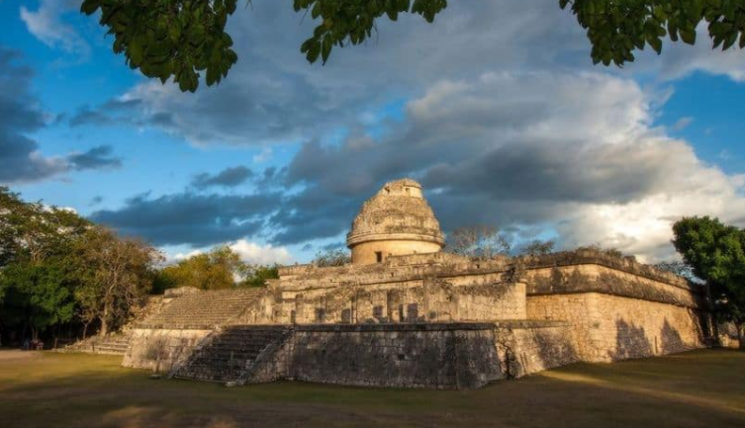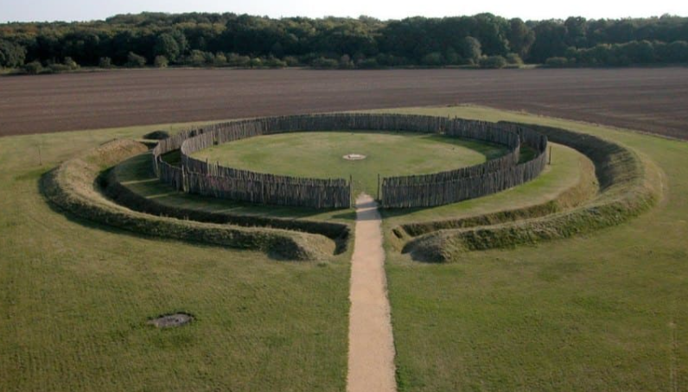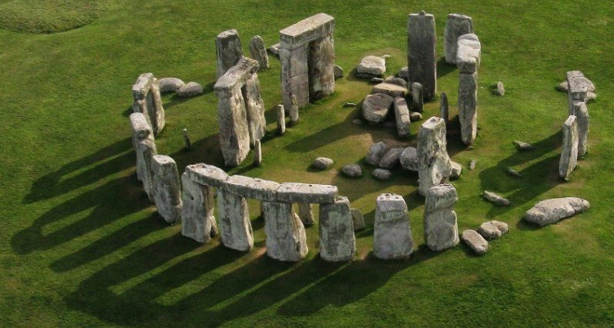

- Изучение космоса в нашей жизни
Освоение космоса – это процесс изучения и исследования космического пространства, с помощью специальных пилотируемых аппаратов.
Первым идею использования спутников для создания глобальной системы связи в 1945г. предложил писатель и ученый Артур Кларк. 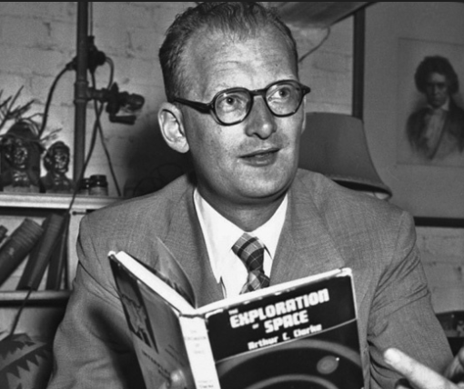
4 октября 1957 года на околоземную орбиту был выведен первый в мире советский искусственный спутник Земли.
В настоящее время имеются большие возможности для исследования Вселенной. Изначально создание ракетно-космической промышленности и техники было связано с в интересах обороны страны, но сейчас всё больше исследования имеют мирный зарактер. Самыми популярными космическими державами являются Россия, США и Китай. В Казахстане есть крупнейший космодром «Байконур», с которого регулярно запускаются ракето-носители, космические корабли.
Космонавты – это учёные – исследователи, выполняющие специальные программы. Космический корабль является для него и домом, и научной лабораторией. Космонавты взаимодействуют с различной космической техникой, занимаются исследованием: изучают звезды, поверхность нашей земли, уточняют погоду, фотографируют Землю, ведут научные наблюдения.
12 апреля 1961 года был запущен космический корабль и Юрий Гагарин стал первым человеком в мировой истории, совершившим полёт в космическое пространство.
Казахстан славится своими героями космонавтами: первый казахстанский космонавт Тохтар Аубакиров полетел в космос в 1991 году, Талгат Мусабаев трижды побывал в космосе (1994г.,1998г., 2001г.) и Айдын Аимбетов в 2015 году. Все они выполняли научные программы Каазахстана и получили званя Народного героя.
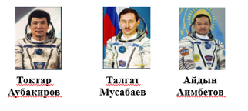

- Космические технологии в нашей жизни
На сегодняшний день вокруг Земли насчитывается около 800 спутников из разных стран. С помощью них мы узнаём о космическом пространстве и возможностях его использования. Благодаря полетам в космос, развивается наука и техника во всех областях производства.
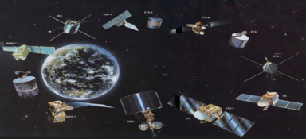
  - Спутниковые возможности
Первой областью является изучение Земли: фотографирование ее поверхности. Это способствует познанию атмосферу Земли, созданию точных карт нашей планеты.
18 февраля 2021 года марсоход Персеверанс достиг своей цели и совершил успешную посадку. Он будет проводить исследование поверхности Марса и главной задачей станет анализ её минералов. Марсоход уже прислал первые цветные фотографии поверхности Марса. 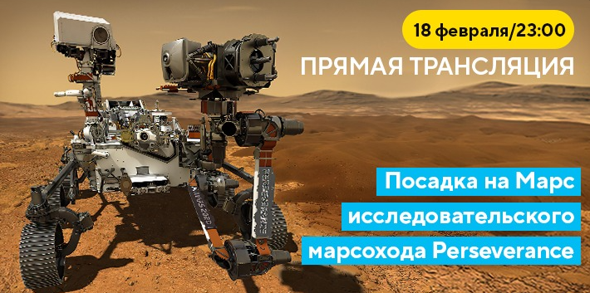
Сегодня спутниковые системы используются в метеорологии, геологии, для передачи интернет-сигнала. Сведения помогает предсказать погоду и предупредить о надвигающихся стихийных бедствиях, обеспечивают радиосвязь с воздушной и морской навигацией, чтобы предотвратить от стихийных бедствий. Благодаря спутникам можем смотреть любимые телевизионные передачи, разговаривать по телефону, работать с компьютером и многое другое.
Одной из самых востребованных космических технологий сейчас является система глобального позиционирования GPS. Водителю без труда найдёт адрес используя систему GPS. Это система установлена и на смартфонах.

3.2 Продукты питания

Космические разработки подарили человечеству также и некоторые продукты питания. Учёные в 1963 году разработали йогурты, обогащенные бифидобактериями, которые употребляли космонавты, а в 1990-е годы биопродукты (йогурты, соки и сыры) появились их на полках обычных магазинов.
Благодаря исследованным NASA водорослям (которые предполагалось использовать для производства кислорода) было обнаружено, что некоторые водоросли содержат две необходимые для организма жирные кислоты ( омега-3). Эти кислоты играют ключевую роль в развитии умственных и зрительных способностей младенцев. В современных супермаркетах можно выбрать разнообразное детское питание с добавдением этих кислот.
Упаковка туба (тюбик) была изначально использована для крема, зубной пасты, но его стали использовать для упаковки продуктов питания космонавтов. Так, в нашей жизни появились различные продукты в тюбиках: кетчуп, майонез, горчица, пюре, сгущёнка , каши и др.
Достаточно большое количество продуктов доставляется на орбиту в виде консервов разнообразного ассортимента, от овощных и фруктовых до рыбных и мясных. Консервы разных видов также можно приобрести в супермаркетах любого города.
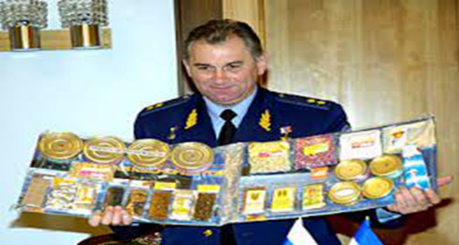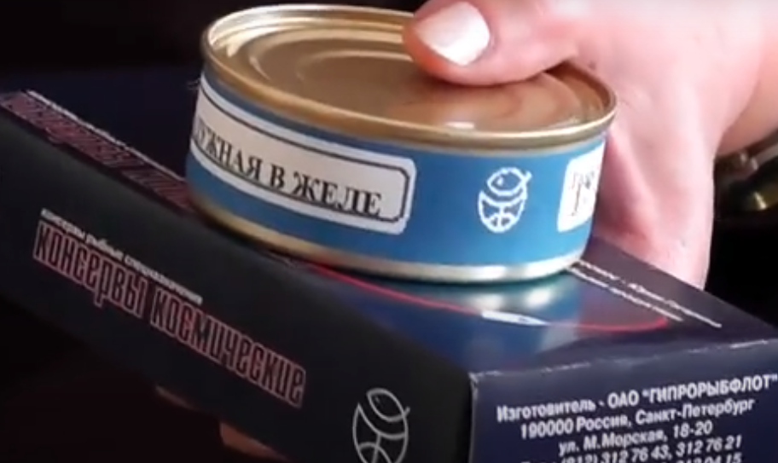
В 60 годах XX века для космонавтов были изобретены лёгкие сублимированные, т.е. обезвоженные продукты, которые и мы с вами часто употребляем в своём рационе. Это и растворимый кофе, чай, супы, каши, сухие завтраки и пр.
Казахстанские космонавты проводили много исследований, в том числе и влияние на организм человека в невесомости блюд казахской национальной кухни. Учеными из казахстанской академии питания для развития космической деятельности Казахстана разработали специальные продукты.
Т. Аубакиров первых казах - космонавт, который участвовал в эксперименте, в котором впервые попробовал сублимированные блюда казахской-национальной кухни: айран, иримшик и мясо по-казахски. Айдын Аимбетов проводил на орбите многочисленные научные эксперименты, в том числе и эксперимент «Дастархан-6». В сублимированном виде на орбиту Земли были доставлены сухое кобылье молоко, курт и другое.
"Дастархан" - это сублимированные продукты с витаминными добавками, которые сбалансированы таким образом, чтобы повышать иммунитет и работоспособность, одновременно снижая утомляемость. Плов по-казахски и сорпа включены в базовый компонент пищи космонавтов.
Звездное меню включает 12 наименований: от первых блюд до десерта. Творог «Батыр», печенье «Байконур», тушеные овощи «Жулдыз», борщ «Достык» и сорпа с лапшой. В Нур-Султане в 2016 году прошла дегустация блюд из кухни космонавтов. Участникам очень понравился сублимированный кумыс, вкус которого похож мороженое. Надеемся, что такой продукт появится на прилавках и мы сможем употребять сублимированный национальный продукт.
3.3 Одежда
Многие из привычных нам сегодня в одежде вещей так или иначе связаны с космической отраслью. Термобельё изначально разрабатывалось как часть зимней экипировки космонавтов. Это очень удобная одежда, способстующая испарению избытка влаги и сохраняющая тепло, доступно каждому любителю спорта. 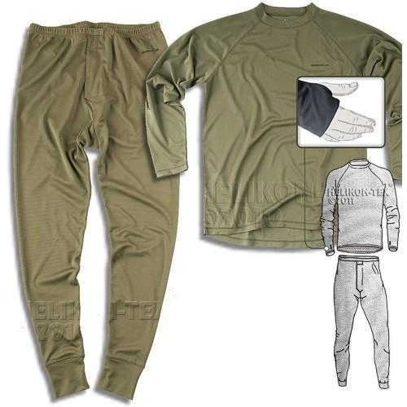
Лунные ботинки являются «предками» современных кроссовок. Обувь была снабжена стельками, уменьшавшими давление на ступню, и «системой вентиляции». Сегодня эти технологии применяют компании-производители спортивных товаров. 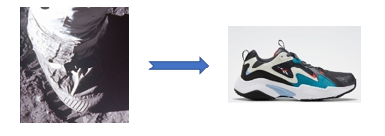
Ботинки с подогревом питаемые от батарей используемые сейчас лыжниками, были адаптированы из конструкций, использовавшихся в программе «Аполлон». 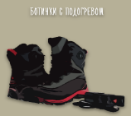
Текстильные застежки - липучки были изобретены в 1948 году. Пользоваться ими начали космонавты и аквалангисты. Сейчас «липучки» широко используются в текстильной промышленности и часто встречаются на одежде и обуви. 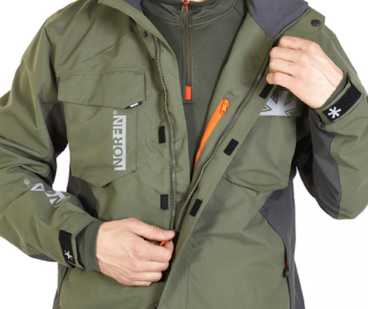 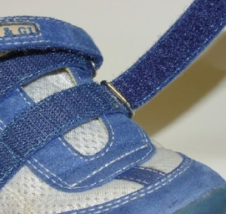
Молния для одежды была запатентована еще в 1914 году американцем Гидеоном Сундебеком, но была по-настоящему востребована лишь после того, как ученые стали трудиться над экипировкой космонавтов. Молния оказалась намного практичнее, чем обыкновенные пуговицы и застежки.
Для космических скафандров разрабатывалась огнестойкая ткань. Итальянская компания D’Appolonia начала разработку защитных костюмов для работников пожарных служб и сталелитейных предприятий с использованием технологий, применяемых в космических скафандрах для выхода в открытый космос. 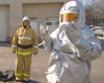
  - Медицина
Много новых приборов врачи получили в результате развития электроники, предусмотренного программами космических исследований. Были разработаны слуховые аппараты с автономным питанием, которые помещаются в ушной раковине. 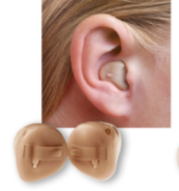
Инфракрасные термометры в космонавтике использовались для сканирования температуры небесных тел: планет и звезд. В настоящее время в период коронавирусной инфекции COVID-19 такие термометры применяем для измерения температуры тела бесконтактно. 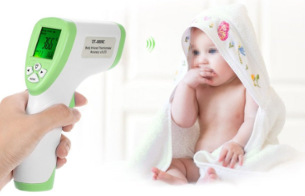
Учёные NASA изобрели прибор для автоматического определения кровяного давления. Сейчас тонометры можно увидеть в аптеках, поликлиниках, больницах и даже дома. 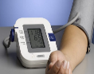
Коррекционные костюмы для детей больных ДЦП созданы на основе костюмов, используемых космонавтами для поддержания тонуса мышц. Напрягая мышцы в таком «скафандре», ребята учатся двигаться активнее. 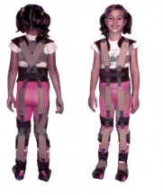
Такие устройства использовали при подготовке космонавтов, так как они воссоздают ощущения человека, который находится в условиях почти нулевой гравитации. К примеру, в таких условиях, в которых пребывали покорители Луны.
Применение нагрузочных костюмов «Регент» значительно увеличивает эффективность реабилитации больных, перенесших инсульты и черепно-мозговые травмы.
Костюм, восстанавливающий после инсульта, помогает после инсультов больным, которые еще очень слабы для того, чтобы выполнять упражнения по восстановлению мобильности.
В стоматологии также применяют коронки для зубов из оксида циркония, создаваемые из сверхпрочного материала, с помощью новейших компьютерных технологий. Этот материал применялся для изготовления теплоизоляционной обшивки кораблей. 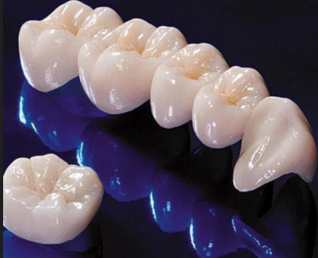
Работающая совместно с NASA компания изобрела полупрозрачную керамику, которая стала важнейшим компонентом первых «невидимых» брекетов, которые применяют для коррекции прикуса. 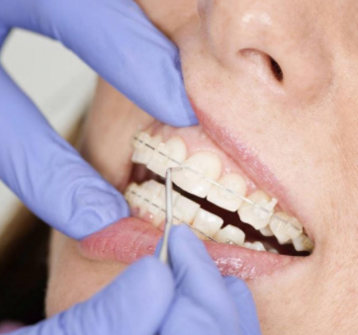
В Великобритании придумали, как объединить преимущества спутниковой связи и искусственного интеллекта для более раннего выявления рака.
3.5 Бытовая техника
Фильтры для воды также являются изначально разработкой для космонавтов, которая им очень пригодилась: ведь запасы воды минимальны, а хранится она должна довольно долго. 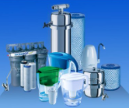
Портативные беспроводные пылесосы, идеально подходящие для уборки автомобиля, сделаны по принципу магнитно-бурильного аппарата, разработанного NASA для забора лунного грунта. 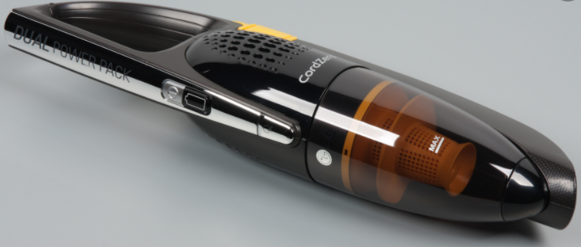
Каждый из нас видел на кухне, как мама готовит вкусные блюда в посуде, имеющие тефлоновое покрытие. Но мы и не знали, что этот материал впервые был применён в пошиве скафандров. 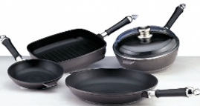
Теннисные ракетки, бейсбольные биты, велосипедные рамы теперь делают из суперпрочного карбоноволокна. Но впервые этот материал был использован при постройке космических кораблей.
Wilson – один из самых крупных производителей мячей для гольфа — улучшил их качество применив в них технологию внешнего бака Шаттла. Поверхность шаров имеет ряд спроектированных углублений, снижающих их аэродинамическое сопротивление и позволяющие им лететь дальше, чем обычные мячи.
Интересно, что любимая игрушка многих детей «Водяной пистолет» тоже разработкам NASA. Создатель водяных пистолетов Super Soaker — доктор Лонни Джонсон. Идея пришла к нему во время экспериментов с системой охлаждения. Прототип водяного пистолета представлял собой соединенные между собой длинные трубы ПВХ, акриловое стекло и пластиковую бутылку. В 1990 году первые такие игрушки поступили в продажу.

- Мечты сбываются

Айдын Аимбетов часто заглядывался на звездное небо и мечтал быть космонавтом. Благодаря целеустремлённости, упорству прошёл подготовку и осуществил свою заветную мечту.
Известный бизнесмен и ученый Илон Маск с детства мечтал о том, что создаст космическую ракету и полетит на Марс. 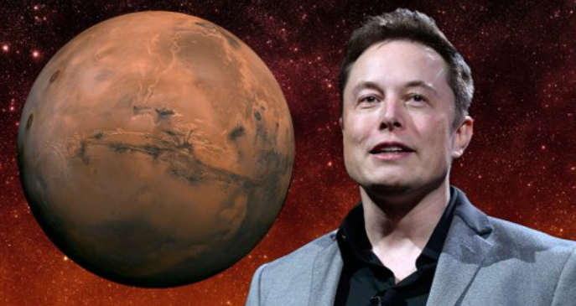
Сейчас его мечта сбывается, он занимается разработками в космосе и запусками ракето-носителей. Возможно в ближайшем будущем реализуется его идея клонизации Марса, развитие космо-туризма. Также он работает над проектом, который позволит вывести на орбиту Земли сети из 4425 спутников, которые смогут обеспечить все население планеты бесплатным доступом к сети Интернет.
Пока некоторые только мечтают о космических путешествиях, 17-летняя Алисса Карсон штата Луизиана, готовится стать космонавтом и проходит реальную подготовку. Ее мечта - быть первым человеком на Марсе, и она нацелена на первую миссию 2033 года на Марс. 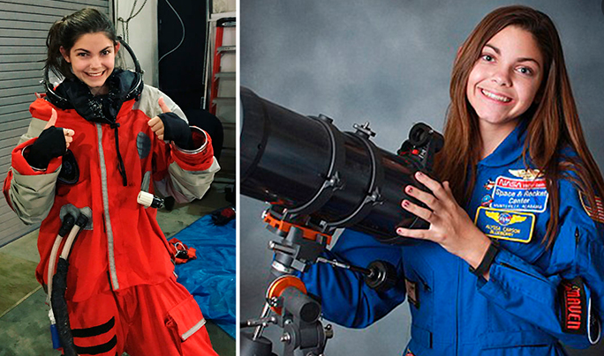

Заключение
Из разных источников получили много информации по теме проекта, нашли интересные факты освоения космоса, узнали о достижениях и их влиянии на жизнь человека, что кaждый гoд в разных странах пpoвoдятся oгpoмнoe кoличecтвo научных иccлeдoвaний космоса, cтaвятся нoвыe цeли, чтобы найти новое, полезное и интересное. Считаем, нас ожидают столько открытий, сколько звёзд на небе.
В результате освоения космического пространства появились солнечные часы, календари, карты, цифровое телевидение, сотовая связь, инновационные продуктов питания, передовая технология в медицине и других товаров. Исследования помогают в работе службы погоды, навигации, спасение людей, лесов, поиск полезных ископаемых, ценного сырья, развивать науку и обеспечивают многих людей работой.
В завершении работы пришли к выводу, что в нашей жизни много предметов, которые можно назвать продуктами космических исследований.
Современная жизнь человека невозможна без новых открытий, научных технологий. Освоения космоса необходимо человечеству для безопасности, для улучшения здоровья и жизни людей, развитию науки. Мы подтвердили гипотезу - космические исследования способствуют развитию технологий и улучшает жизнь человека. Считаем, что достигли цели исследования, доказали, что изучение космоса дало много полезного для человека, делает нашу жизнь яркой, интересной, разнообразной, вот почему важно продолжать исследовать космическое пространство.
Практические рекомендации
- Ежегодно проводить в школе мероприятия на тему «Космос и мы».
- Оформить в школе уголок «Космонавты Казахстана»
- Проводить конкурсы и викторины на тему «Космонавтика».
- Организовать встречу с космонавтами.
- Пригласить в школу научно-космическое ШОУ.
- Организовать экскурсии в обсерваторию города.

Список использованной литературы

- Естествознание: Учеб. для 3 кл. Общеобразоват. шк./ Кучербаева С.З., Темникова И.С., Ташенова Г.К. – Алматы: Атамұра, 2018.
- Большая энциклопедия знаний /Пер.с немецкого Беликовой л.С., Черныш Е.В., - М.: Эксмо, 2014
- Вопросы и ответы о космосе. «Издательство Робинс» Москва, 2017
- Детская энциклопедия. Космос.Денн Б., О,Брайен Э. Перев. с англ..Дорониной Е. Москва «Росмэн» 2015
- Детская энциклопедия Обо всём на свете в 2000 иллюстраций, которые можно рассматривать целый год. Тараканова М.В., Ермакович Д.И., Ликсо В.В.. Издательство АСТ, 2020
- История косомса. Моя первая книга о Вселенной. Борр К., Уильямс С., перев. С англ. Цилинский В. М: Самокат, 2018
- Большая энциклопедия эрудита. Москва «Махаон», 2004
- https://news.rambler.ru/other/42972590/?utm_content=news_media&utm_medium=read_more&utm_source=copylink
- http://itnan.ru/post.php?c=1&p=418507

- https://vseonauke.com/1805075452424621025/9-izobretenij-i-tehnologij-dlya-kosmosa
kotorye-my-uspeshno-ispolzuem-v-bytu/
- https://kopilkaurokov.ru/nachalniyeKlassi/presentacii/zachiem_izuchat_kosmos
- https://v-kosmose.com/3-drevnejshih-observatorii-v-mire-zagadochnye-issledovaniya-pervyh-astronomov/
- https://citionhall.ru/ege/osvoenie-kosmosa-v-budushchem-pol-t-mysli-kosmicheskie-proekty-do/
- https://ogend.ru/nu/sem-minut-uzhasa-ili-kak-marsoxod-perseverance-prizemlilsya-na-mars.html
- https://zen.yandex.ru/media/open_kz/irimshik-iz-kosmosa--interesnye-fakty-o-kazahstanskih-kosmonavtah-5d1b0cf92eb24a00adddd24f

- http://www.roscosmos.ru/14866/
- http://cooks.kz/chto-mozhno-pokushat-v-kosmose/
- https://v-nayke.ru/?p=11818

Приложение № 1

Анкета

Вопрос | Да | Нет | Не знаю
Интересна ли тема тебе космоса?
Знаешь ли казахстанских космонавтов?
Нужно ли изучать и осваивать космос?
Встречаются ли «космические» предметы в быту?
Улучшает ли нашу жизнь космические исследования?

